DAFTAR RIWAYAT HIDUP

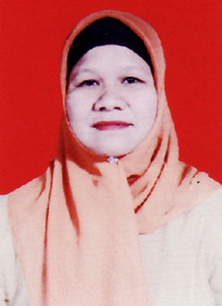
MURNIATY, lahir di Bantaeng, 12 Juli 1975. Anak ke 4 dari 6 bersaudara pasangan H. Halido dan Mantang. Jenjang pendidikan yang ditempuh mulai dari bangku Sekolah Dasar di SD Inpres Parang Labbua Kab. Bantaeng pada tahun 1982 dan tamat pada tahun 1988.
Pada tahun yang sama penulis melanjutkan pendidikan di SMP Negeri 3 Bissapu Kab. Bantaeng dan tamat pada tahun 1991. Kemudian penulis melanjutkan pendidikan di SMA Negeri 3 Bantaeng dan tamat pada tahun 1994. Pada tahun 1999 penulis melanjutkan pendidikan pada jenjang Studi Diploma II Pendidikan Guru Kanak-Kanak (PGTK) di Unismuh Makassar dan tamat tahun 2002. Pada tahun 2010 penulis melanjutkan studi di Program Studi Pendidikan Guru Pendidikan Anak Usia Dini (PGPAUD) Program S1 pada Fakultas Ilmu Pendidikan Universitas Negeri Makassar.

